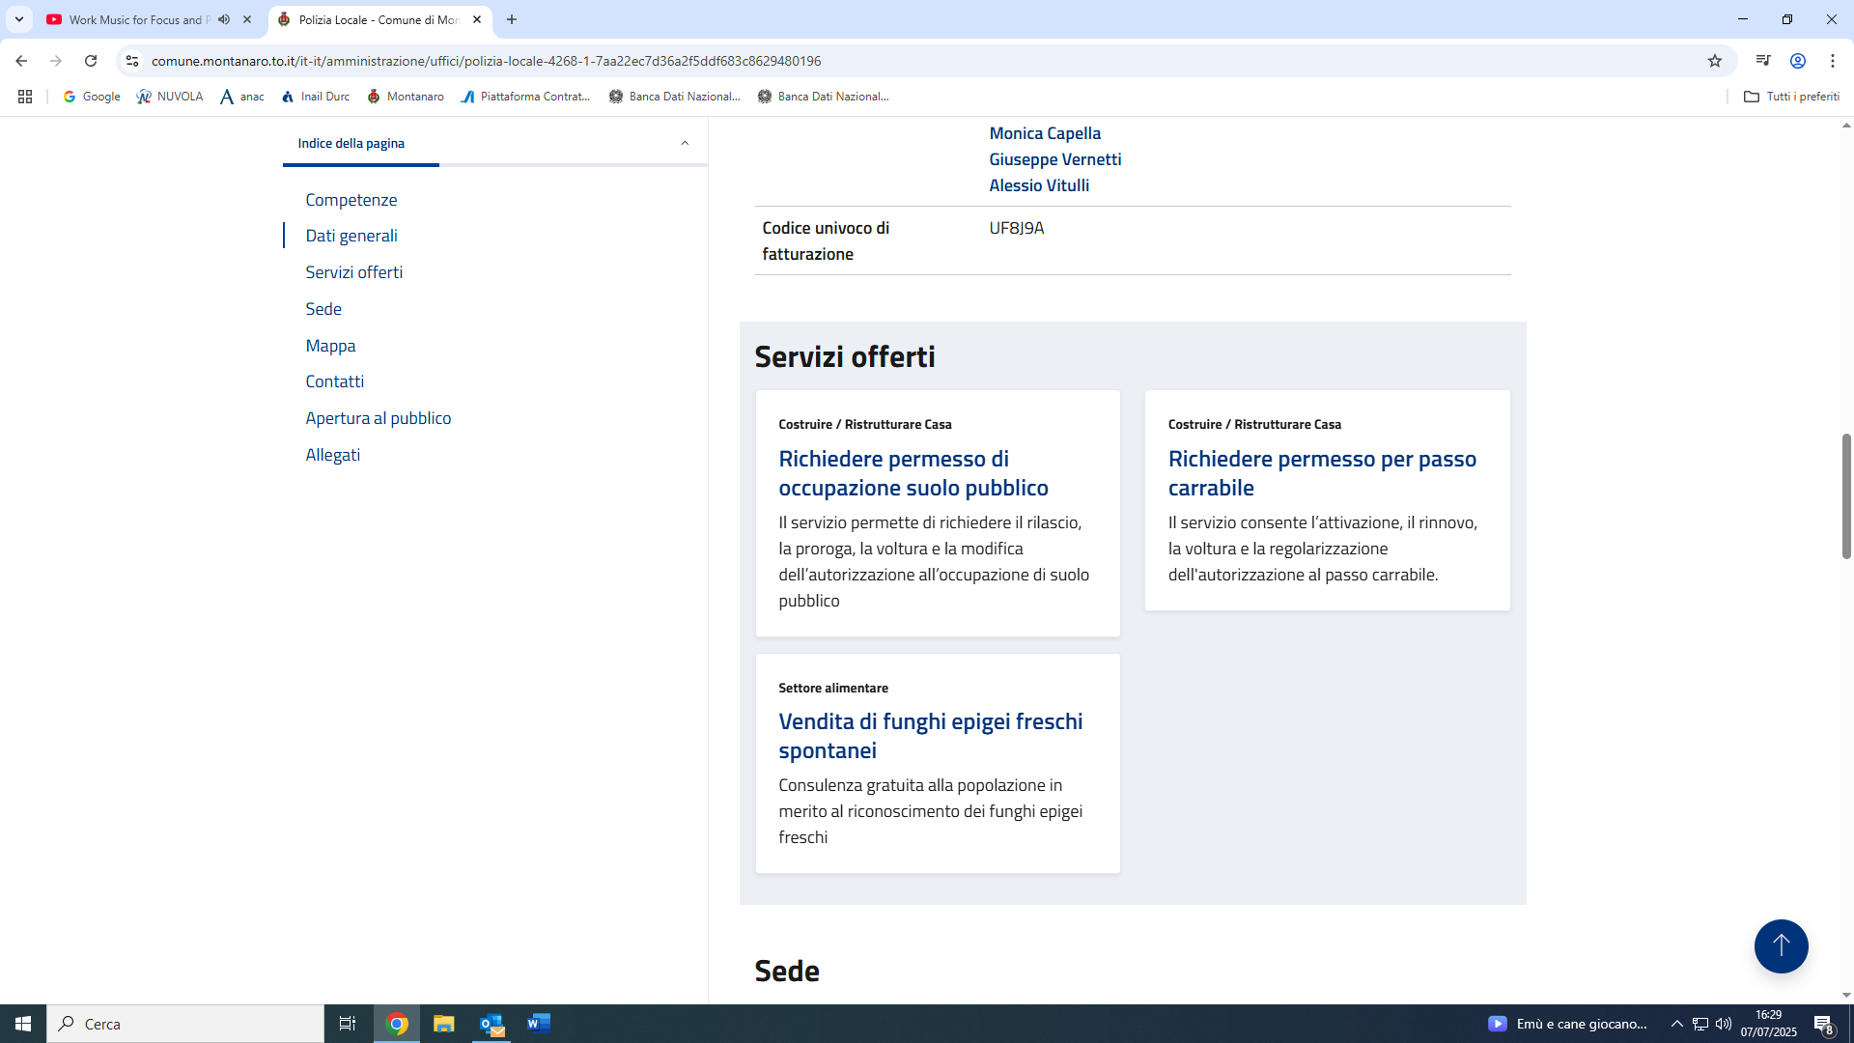

Poi all’interno della pagina dedicata al “richiedere permesso di occupazione….”

A chi è rivolto
A cittadini, enti, associazioni e imprese che intendono richiedere un'autorizzazione all'occupazione del suolo pubblico.

Descrizione
L’autorizzazione di occupazione del suolo pubblico è necessaria per:
- opere edilizie; questa richiesta va fatta a edilizia
- trasloco e scarico merci;
- la collocazione di chioschi ed edicole; - competenza commercio
- dehors, tavoli, sedie e fioriere dei pubblici esercizi; competenza commercio
- banchetti occasionali;
- attività promozionali
- ;
- interventi sulla sede stradale; competenza ufficio tecnico
- manutenzione del verde pubblico. Competenza ufficio tecnico
Permette inoltre di richiedere modifiche temporanee alla viabilità, quando necessario.

Come fare
Per ottenere il permesso è necessario presentare una domanda on line oppure prenotare un appuntamento presso l'ufficio comunale.

La richiesta può essere presentata dal beneficiario o un altro soggetto, purché in possesso di delega.

Cosa serve
Per inoltrare la richiesta di ampliamento superficie servizio somministrazione/vendita:
- dichiarazione limite n° avventori;
- licenza vendita/somministrazione;
- dichiarazione regolarità pagamento TARI;
- foto a colori e recenti dello stato dei luoghi.
Trattasi in questo caso di pratica che segue uff. commercio – fuori luogo lasciare nella pagina dedicata alle occupazioni di competenza pol locale
Realizzazione opere di natura edilizia: come sopra appena scritto – qui competenza tecnico
- autorizzazione lavori edili (SCIA/CILA);
- foto a colori e recenti dello stato dei luoghi.
Trasloco/scarico merci etc...
- foto a colori e recenti dello stato dei luoghi.
Banchi, chioschi ed edicole: competenza commercio
- licenza di vendita/somministrazione.
Interventi sulla sede stradale competenza tecnico
- relazione tecnica;
- in caso di interventi in area di interesse archeologico, autorizzazione della Soprintendenza Archeologia, Belle Arti e Paesaggio e verifica all'interesse archeologico;
- nulla osta dei gestori delle reti tecnologiche di ammissione all'allacciamento del servizio (idrico, elettrico ecc.);
Richiesta di voltura: competenza tecnico
- l'atto di proprietà.
Modifica della viabilità:
- planimetria dei luoghi con indicazione delle proposte di modifica temporanea della viabilità.

Cosa si ottiene
In caso di esito positivo della richiesta l'utente riceverà il Permesso di occupazione del suolo pubblico nella propria area personale con indicazione del numero, della tipologia e della durata della concessione.
Successivamente dovrà pagare il canone unico patrimoniale di concessione attraverso il servizio dedicato.

Tempi e scadenze
30 giorni massimi di attesa dalla data di richiesta

Costi
Marca da bollo da 16.00 € per la domanda (da acquistare prima della presentazione dell'istanza) .
Dopo l'accettazione della domanda verrà trasmesso avviso di pagamento PagoPa con il relativo importo calcolato dall'ufficio in base all'occupazione e le modalità per il ritiro dell'autorizzazione.

PROPOSTA DI MODIFICA DELLA PAGINA INTERNET

A chi è rivolto
A cittadini, enti, associazioni e imprese che intendono richiedere un'autorizzazione all'occupazione del suolo pubblico.

Descrizione
L’autorizzazione di occupazione del suolo pubblico che viene rilasciata dall’Ufficio di Polizia Locale è necessaria per:

- traslochi
- spurghi con canaljet o similare
- banchetti occasionali informativi
- attività promozionali senza scopi di lucro

Per altre tipologie di occupazione è necessario rivolgersi agli altri uffici dell’ente preposti al rilascio delle occupazioni di suolo pubblico specifiche per il settore di appartenenza.

Il richiedente potrà inoltre richiedere il permesso ad effettuare modifiche temporanee alla viabilità, quando la tipologia di occupazione rende necessario procedere a istituire divieti di transito, sosta ecc.

Come fare
Per ottenere il permesso è necessario presentare una domanda on line accedendo con le proprie credenziali (SPID – CIE) alla pagina dedicata del sito del comune:
https://servizi.comune.montanaro.to.it/servizi/filodiretto2/Login.Aspx?CE=mntnr793&ACCESSO=C

In alternativa è possibile compilare il modulo che è allegato a questa pagina che dovrà poi essere presentato di persona o tramite pec al protocollo dell’ente:
comune.montanaro.to@legalmail.it

E’ inoltre possibile prenotare un appuntamento presso l'ufficio di polizia locale o recarsi direttamente in ufficio negli orari di apertura al fine di valutare con gli operatori particolari tipologie di occupazione

La richiesta può essere presentata dal beneficiario o un altro soggetto, purché in possesso di delega.

Cosa serve
Trasloco - scarico merci – occupazioni per spurgo con canaljet – posizionamento gazebo-banchetti per raccolta fondi o altre attività di associazioni/enti, altre occupazioni non classificate
- foto a colori e recenti dello stato dei luoghi;
- indicazione esatta dell’area che verrà occupata
- disegno tecnico, anche non in scala, raffigurante l’ingombro dell’occupazione

Cosa si ottiene
In caso di esito positivo della richiesta l'utente riceverà il Permesso di occupazione del suolo pubblico nella propria area personale con indicazione del numero, della tipologia e della durata della concessione.
Successivamente dovrà pagare il canone unico patrimoniale di concessione attraverso il servizio dedicato.

Tempi e scadenze
30 giorni massimi di attesa dalla data di richiesta

Costi
Marca da bollo da 16.00 € per la domanda (da acquistare prima della presentazione dell'istanza).
Dopo l'accettazione della domanda verrà trasmesso avviso di pagamento PagoPa con il relativo importo calcolato dall'ufficio in base all'occupazione e le modalità per il ritiro dell'autorizzazione.

Questo invece è il modello che utilizziamo per le occupazioni suolo pubblico nostre e che dovrebbe essere messo al posto di quello attualmente presente che fa riferimento a pratiche di competenza ufficio tecnico:

Bollo
€ 16.00
Assolto per le ONLUS

AL SIGNOR SINDACO
DEL COMUNE DI
10017 MONTANARO
Via Matteotti n. 13
PEC: comune.montanaro.to@legalmail.it

OGGETTO: Richiesta di concessione occupazione temporanea di suolo pubblico in occasione di traslochi, spurghi, banchetti informativi ecc.
Io sottoscritto ____________________________________________________________________
C.F. o P.IVA _____________________________________________________________________
nato a _________________________________________ Prov. ____________ il _____________
Residente in ______________________ via _______________________ Tel. ________________
in qualità di ______________________________________________________________________

CHIEDO
di poter ottenere l’occupazione del suolo pubblico sito in __________________________________
________________________________________________________________________________
in occasione di ___________________________________________________________________.
con le seguenti dimensioni: metri __________ x metri __________ = mq. ____________
metri __________ x metri __________ = mq. ____________

TOTALE mq. ____________
nei giorni ______________________________________ dalle ___________ alle ___________
L’occupazione verrà effettuata mediante:
________________________________________________________________________________

DICHIARO
- Di sottostare a tutte le vigenti prescrizioni di ordine legislativo e regolamentare in materia;
- Di impegnarmi a sostenere tutte le eventuali spese di sopralluogo e di istruttoria con deposito di cauzione, se richiesta dal Comune, nonché di provvedere al versamento del canone secondo le vigenti tariffe;
- Di produrre tutta la documentazione e dati ritenuti necessari ai fini dell’esame della domanda da parte del servizio competente al rilascio dell’autorizzazione.

Montanaro, lì _______________
IL RICHIEDENTE

_____________________________

Ai sensi dell’art. 3 comma 11 della Legge 15/05/97 n.127, modificato dall’art. 2 comma 10 della Legge 16/06/98 n.191, si rammenta che la sottoscrizione della presente non è soggetta ad autenticazione qualora sia apposta in presenza del dipendente addetto ovvero sia presentata unitamente alla copia fotostatica (non autenticata) di un documento di idoneità del sottoscrittore.
Sottoscrizione apposta in presenza del dipendente Sig. _______________________________

